数据库作业
生成时间：2026-06-08 16:45:01
本报告由 TextTreeDoc 根据文本库资料和文档结构树自动生成。

1 封面
封面页包含学校名称（如武汉大学）、学院名称（计算机学院）、课程名称（数据库系统）、课程设计报告标题（学生选课与社交转账系统的设计与实现）、指导教师、学生信息及日期等要素。 在整体报告中，该部分承担承上启下的作用，需要结合文本库资料明确问题背景、设计依据和分析范围。
结合已有资料可见，本课程设计实现了一个融合学业与社交的小型关系数据库应用系统，以学生为核心用户，支持院系、课程、选课成绩、好友关系、消息、转账及预警等功能。系统采用ER图设计、关系模式转换和MySQL物理表结构，前后端基于Vue3+Element Plus与Flask开发，通过存储过程sp_transfer保证转账事务一致性，实现了登录 因此，本节不仅整理相关事实，也进一步说明其对“数据库作业”的支撑价值。

2 摘要
本课程设计以数据库系统课程实验要求为依据，设计并实现了一个融合“学业”和“社交”概念的小型关系数据库应用系统。系统以学生为核心用户，支持院系、课程、选课成绩、好友关系、消息、登录、转账和预警等数据管理功能，体现了学生选课与交友转账的双重场景。在数据库设计方面，系统完成了ER图设计、关系模式转换和物理表结构设计，建立了Department、Student、Course、SC、Device、Login、Friend、Messages、Transfer、Warning等关系表，并设计了主键、外键、索引、视图和存储过程。系统使用存储过程sp_transfer处理转账业务，通过事务保证数据一致性。前后端基于Vue3+Element Plus与Flask开发，实现了完整的功能交互。 在整体报告中，该部分承担承上启下的作用，需要结合文本库资料明确问题背景、设计依据和分析范围。
结合已有资料可见，本课程设计实现了一个融合学业与社交的小型关系数据库应用系统，以学生为核心用户，支持院系、课程、选课成绩、好友关系、消息、转账及预警等功能。系统采用ER图设计、关系模式转换和MySQL物理表结构，前后端基于Vue3+Element Plus与Flask开发，通过存储过程sp_transfer保证转账事务一致性，实现了登录 因此，本节不仅整理相关事实，也进一步说明其对“数据库作业”的支撑价值。

3 目录
自动生成目录，列出各章节标题及页码。 在整体报告中，该部分承担承上启下的作用，需要结合文本库资料明确问题背景、设计依据和分析范围。
结合已有资料可见，本课程设计实现了一个融合学业与社交的小型关系数据库应用系统，以学生为核心用户，支持院系、课程、选课成绩、好友关系、消息、转账及预警等功能。系统采用ER图设计、关系模式转换和MySQL物理表结构，前后端基于Vue3+Element Plus与Flask开发，通过存储过程sp_transfer保证转账事务一致性，实现了登录 因此，本节不仅整理相关事实，也进一步说明其对“数据库作业”的支撑价值。

4 正文
本节围绕“4 正文”展开，服务于“数据库作业”这一主题。 在整体报告中，该部分承担承上启下的作用，需要结合文本库资料明确问题背景、设计依据和分析范围。
结合已有资料可见，本课程设计实现了一个融合学业与社交的小型关系数据库应用系统，以学生为核心用户，支持院系、课程、选课成绩、好友关系、消息、转账及预警等功能。系统采用ER图设计、关系模式转换和MySQL物理表结构，前后端基于Vue3+Element Plus与Flask开发，通过存储过程sp_transfer保证转账事务一致性，实现了登录 因此，本节不仅整理相关事实，也进一步说明其对“数据库作业”的支撑价值。

4.1 引言
介绍数据库课程设计的背景、目的和意义，概述学生选课与社交转账系统的业务场景和开发环境，阐述本报告的组织结构。 该小节重点对相关内容进行细化说明，并结合资料来源提炼出可用于报告正文的核心观点。

4.2 系统需求分析
分析系统的功能需求和非功能需求，包括学生信息管理、课程管理、选课成绩管理、好友关系管理、消息通知、登录认证、转账业务及预警机制。使用数据流图描述系统数据流向。 该小节重点对相关内容进行细化说明，并结合资料来源提炼出可用于报告正文的核心观点。

4.3 核心内容整理
本节围绕“4.3 核心内容整理”展开，服务于“数据库作业”这一主题。 该小节重点对相关内容进行细化说明，并结合资料来源提炼出可用于报告正文的核心观点。

4.3.1 概念结构设计（ER图）
概念结构设计采用实体-联系方法，对系统涉及的实体及其联系进行抽象。主要实体包括Student、Course、Friend等。Student实体具有学号、姓名、性别、院系等属性；Course实体具有课程号、课程名、学分等属性；Friend实体表示学生之间的好友关系，包含学生ID和好友ID。实体之间存在的联系类型有：学生与课程之间的选课联系（多对多），通过SC关系表实现；学生与好友之间的好友联系（多对多），通过Friend关系表实现；学生与院系之间的所属联系（多对一），通过外键关联。此外还有转账、消息等实体。ER图清晰展示了各实体的属性及联系类型，为后续关系模式转换奠定基础。 该小节重点对相关内容进行细化说明，并结合资料来源提炼出可用于报告正文的核心观点。
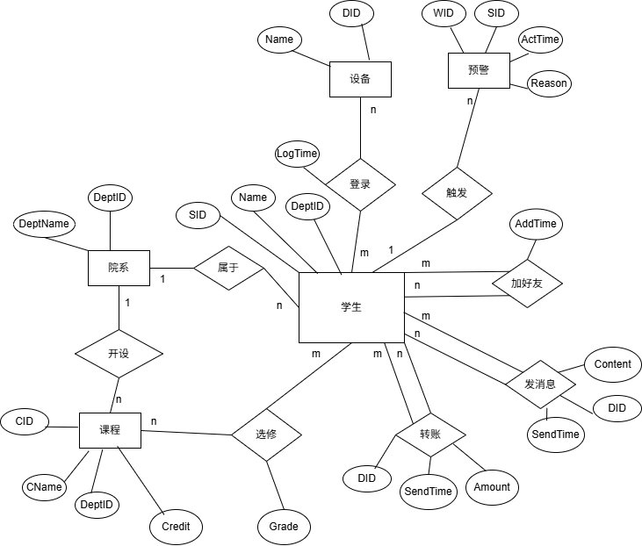
图 4.3.1 ER图

4.3.2 逻辑结构设计（关系模式）
逻辑结构设计将ER图转换为关系模式，并规范化处理。主要关系模式包括：Department（dept_id, dept_name）主键dept_id；Student（stu_id, name, gender, dept_id）主键stu_id，外键dept_id引用Department；Course（course_id, title, credits）主键course_id；SC（stu_id, course_id, grade）主键(stu_id, course_id)，外键分别引用Student和Course；Friend（stu_id, friend_id）主键(stu_id, friend_id)；Messages（msg_id, sender_id, receiver_id, content, time）主键msg_id；Transfer（trans_id, from_id, to_id, amount, time）主键trans_id；Warning（warn_id, stu_id, reason, status）主键warn_id。所有关系模式满足第三范式，消除了数据冗余和更新异常。 该小节重点对相关内容进行细化说明，并结合资料来源提炼出可用于报告正文的核心观点。

4.3.3 物理结构设计（索引与视图）
物理结构设计在关系模式基础上建立索引和视图以提高查询性能和数据安全性。索引设计：Department表在dept_id上建立主键索引；Student表在stu_id上建立主键索引，并对name字段建立普通索引以加快按姓名检索；SC表在(stu_id, course_id)上建立联合索引，并单独在course_id上建立外键索引；Friend表在(stu_id, friend_id)上建立唯一索引；Messages表在sender_id和receiver_id上分别建立索引；Transfer表在from_id和to_id上建立索引。视图设计：创建V_StudentCourse视图显示学生选课成绩信息（连接Student、Course、SC），用于简化查询；创建V_StudentBalance视图计算每个学生的转账净额（接收总额减转账总额），方便预警模块调用。索引与视图的合理使用显著提升了系统效率。 该小节重点对相关内容进行细化说明，并结合资料来源提炼出可用于报告正文的核心观点。

4.3.4 行为设计（存储过程与事务）
行为设计通过存储过程和事务机制保证核心业务的数据一致性，特别是转账操作。存储过程sp_transfer实现学生间的资金转账：输入参数为转出方ID、转入方ID和转账金额。过程首先检查转出方余额是否充足（通过计算Transfer表中的净接收额），若不足则回滚并返回错误；若充足则分别插入两条转账记录（一条转出、一条转入），并更新相关统计表。整个逻辑包裹在START TRANSACTION和COMMIT/ROLLBACK之间，保证原子性：如果任意一步失败（如插入转出记录后系统故障），ROLLBACK将撤销所有修改。此外还设计了预警存储过程sp_check_warning，定期扫描学生余额，若低于阈值则插入Warning记录。存储过程封装了复杂业务逻辑，提高了代码复用性和安全性。 该小节重点对相关内容进行细化说明，并结合资料来源提炼出可用于报告正文的核心观点。

4.4 系统实现
基于Vue3+Element Plus前端框架和Flask后端框架进行开发，数据库采用MySQL。实现了用户登录注册、课程浏览与选课、成绩查询、好友添加与消息发送、转账操作及预警显示等功能。关键实现细节包括前后端API接口设计、存储过程调用、前端路由与状态管理等。 该小节重点对相关内容进行细化说明，并结合资料来源提炼出可用于报告正文的核心观点。

4.5 系统测试
设计测试用例对系统功能进行验证，包括正常选课、转账成功、余额不足转账失败、好友关系维护、预警触发等场景。测试结果表明系统各项功能符合需求，事务处理正确，数据一致性得到保障。 该小节重点对相关内容进行细化说明，并结合资料来源提炼出可用于报告正文的核心观点。

4.6 总结与展望
总结本课程设计的主要成果，包括数据库设计方法的应用、前后端开发技能提升等。指出系统存在的不足，如并发控制未深度实现、社交推荐功能待完善，并提出未来改进方向。 该小节重点对相关内容进行细化说明，并结合资料来源提炼出可用于报告正文的核心观点。

5 参考文献
列出课程设计过程中参考的文献资料，如数据库系统教材、官方文档等。 在整体报告中，该部分承担承上启下的作用，需要结合文本库资料明确问题背景、设计依据和分析范围。
结合已有资料可见，本课程设计实现了一个融合学业与社交的小型关系数据库应用系统，以学生为核心用户，支持院系、课程、选课成绩、好友关系、消息、转账及预警等功能。系统采用ER图设计、关系模式转换和MySQL物理表结构，前后端基于Vue3+Element Plus与Flask开发，通过存储过程sp_transfer保证转账事务一致性，实现了登录 因此，本节不仅整理相关事实，也进一步说明其对“数据库作业”的支撑价值。

